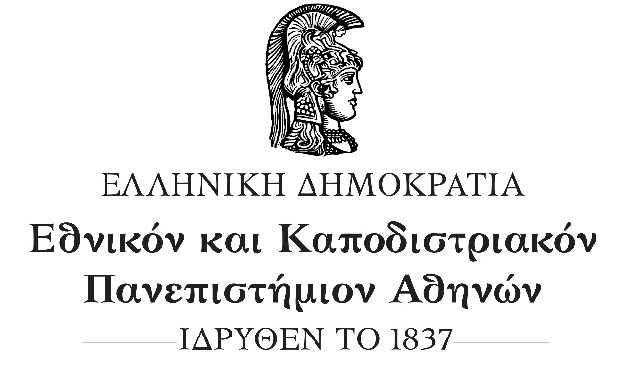

**ΤΜΗΜΑ ΘΕΑΤΡΙΚΩΝ ΣΠΟΥΔΩΝ**

Πληροφορίες: 210-7277969-2107277303

**Ανακοίνωση**

Παρακαλούνται οι επιτυχόντες των κατατακτηρίων εξετάσεων 2017-2018 του Τμήματος Θεατρικών Σπουδών, να προσέλθουν στη Γραμματεία του Τμήματος (γραφείο 322, 3ος όροφος) την Πέμπτη 15/2/2018 και ώρα 10.00 – 13.00 προκειμένου να πραγματοποιηθεί η εγγραφή τους.

Οι επιτυχόντες οφείλουν να έχουν μαζί τους τα ακόλουθα:

- φωτοτυπία της αστυνομικής τους ταυτότητας

- 2 (δύο) φωτογραφίες τύπου αστυνομικής ταυτότητας

**ΕΠΙΤΥΧΟΝΤΕΣ ΜΕ ΣΕΙΡΑ ΚΑΤΑΤΑΞΗΣ**

1 ΣΟΥΛΗΣ ΠΑΥΛΟΣ

2 ΝΙΚΟΛΟΠΟΥΛΟΥ ΚΩΝΣΤΑΝΤΙΝΑ

3 ΜΑΝΙΑ ΑΙΚΑΤΕΡΙΝΗ

4 ΜΠΑΚΟΓΙΑΝΝΗ ΑΘΗΝΑ

5 ΛΑΓΟΥΔΑΚΗ ΝΤΟΡΙΣ – ΑΛΙΣ

6 ΠΑΠΑΣΑΒΒΑ ΣΠΥΡΙΔΟΥΛΑ

7 ΒΑΣΙΛΟΓΙΑΝΝΑΚΟΠΟΥΛΟΥ ΜΑΡΙΑΝΝΑ

8 ΜΑΚΑΡΙΑΔΟΥ ΕΥΑΓΓΕΛΙΑ

9 ΣΤΑΥΡΟΠΟΥΛΟΥ ΕΛΕΝΗ

10 ΣΟΥΖΟΥ ΑΓΓΕΛΙΚΗ – ΑΛΕΞΑΝΔΡΕΙΑΝΗ

11 ΜΥΛΩΝΑΣ ΙΑΚΩΒΟΣ

12 ΧΡΥΣΗ ΜΑΡΙΑ - ΜΕΛΠΟΜΕΝΗ